디지털 영상처리 연구실 연구보고서

김우헌

##모폴로지 연산

111

pDoc->m_AllocStructureElementBinary(6);

|  |  |  |
| --- | --- | --- |
|  | 1 |  |
| 1 | 1 | 1 |
|  | 1 | 팽창연산을 위한 마스크 |

pDoc->m_SetStructureElementBinary(0, 6, 0);

pDoc->m_SetStructureElementBinary(1, 0, -1);

pDoc->m_SetStructureElementBinary(2, 0, 0);

pDoc->m_SetStructureElementBinary(3, 0, 1);

pDoc->m_SetStructureElementBinary(4, -1, 0);

pDoc->m_SetStructureElementBinary(5, 1, 0);

pDoc->m_MorphologyBinaryDilation(256, 256);

pDoc->m_FreeStructureElementBinary();

pDoc->m_AllocStructureElementBinary(10);

pDoc->m_SetStructureElementBinary(0, 10, 0);

|  |  |  |
| --- | --- | --- |
| 1 | 1 | 1 |
| 1 | 1 | 1 |
| 1 | 1 | 1 |

pDoc->m_SetStructureElementBinary(1, -1, -1);

pDoc->m_SetStructureElementBinary(2, 0, 0);

 pDoc->m_SetStructureElementBinary(3, -1, 0);

pDoc->m_SetStructureElementBinary(4, -1, 1);

pDoc->m_SetStructureElementBinary(5, 0, -1);

pDoc->m_SetStructureElementBinary(6, 1, -1);

pDoc->m_SetStructureElementBinary(7, 1, 1);

침식연산을 위한 마스크

pDoc->m_SetStructureElementBinary(8, 1, 0);

pDoc->m_SetStructureElementBinary(9, 0, 1);

pDoc->m_MorphologyBinaryErosion(256, 256);

pDoc->m_FreeStructureElementBinary();

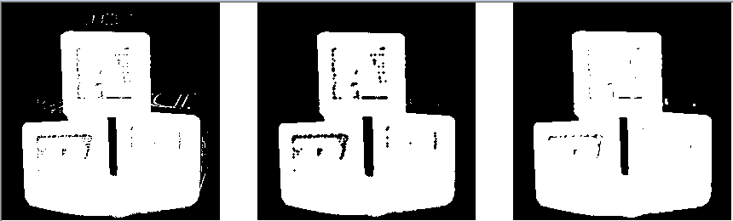

->팽창 ->침식

##허프변환

* edge들을 그룹화

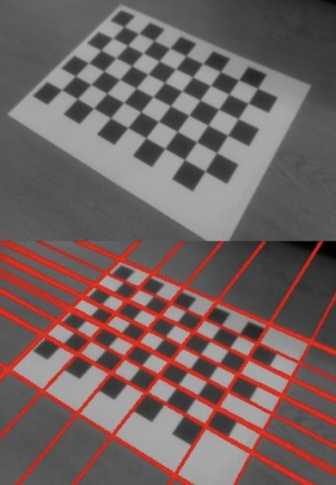

#직선추출 허프변환 원리

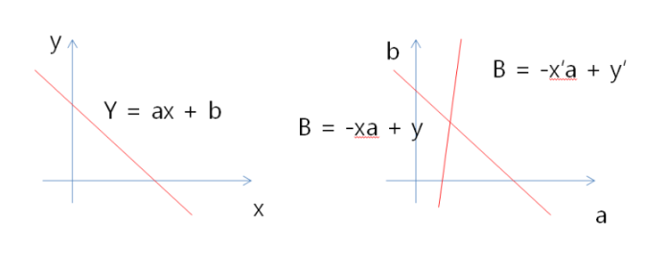

->문제점발생

->y=c와 같은 직선들은 파라메타 공간으로 표현불가

---🡪 삼각함수를 이용한 직선 방정식 이용



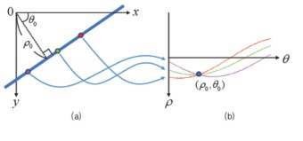

->이때 x-y 평면에서의 범위는 0<p0<d, 0<<180 입니다.

#HT 코드구현

for (i = 0; i < height; i++)

{

index = i * width;

for (j = 0; j < width; j++)

{

if (orgImg[index + j] == 255)

{

for (k = 0; k < 360; k++)

{

d = (int)(j * LUT_COS[k] + i * LUT_SIN[k]); if (d >= 4 && d <= 360) H[k][d]++; //H[360][362]

}

}

}

}

-> H[k][d] 로 카운팅 =파라메타 공간에서의 보팅과정

for (d = 4; d <= 360; d++)

{

for (k = 0; k < 360; k++)

{

if (H[k][d] > thres)

{

for (j = 0; j < width; j++) l

{

i = (int)((d - j * LUT_COS[k]) / LUT_SIN[k]);

if (i < height && i>0) outImg[i * width + j] = 255;

}

}

}

}

* 파라메타공간 H[k][d] > thres 인 부분에서 k,d값을 이용하여 image의 x,y좌표를 구하여 직선 그리는 과정

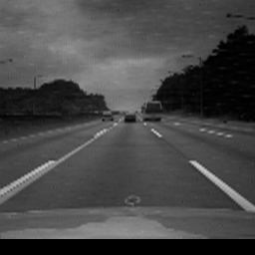 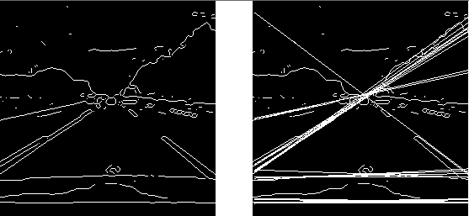 -> ORGNAL IMAGE

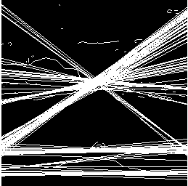 -> thres=30

 -> thres=60

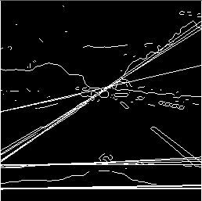 -> thres=70

#원추출 허프 변환

->직선과는 달리 3개의 파라메터 존재(중심좌표cx,cy와 반지름r)->보팅을 위한 허프공간=3차원

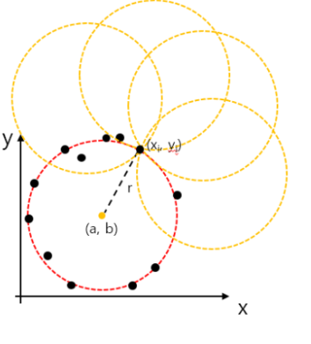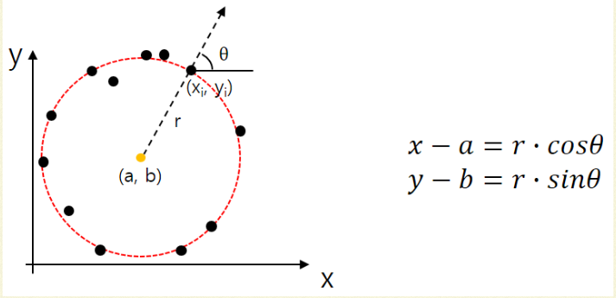

#HT 원추출 코드 구현

if (orgImg[index + j] == 255)

{

for (k = r_min; k < r_max; k++)

{

for (ang = 0; ang < 360; ang++)

{

rr = (int)(i - k * LUT_COS[ang]);

cc = (int)(j - k * LUT_SIN[ang]);

if (rr < height && rr>0 && cc < width && cc>0) H[rr][cc][k]++;

}

}

}

* i,j값으로 rr,cc(원중심),k값(반지름) 파라메타 공간에서의 보팅
* rmin,rmax를 설정하여 계산시간 단축

for (rr = 0; rr < height; rr++)

{

for (cc = 0; cc < width; cc++)

{

for (k = r_min; k < r_max; k++)

{

if (H[rr][cc][k] > thres)

{

for (ang = 0; ang < 360; ang++)

{

i = (int)(rr + k * LUT_COS[ang]);

j = (int)(cc + k * LUT_SIN[ang]);

if (i > 0 && i < height && j>0 && j < width) outImg[i * width + j] = 255;

}

}

}

}

}

* 파라메터 3차원공간에서 H[rr][cc][k] 값이 thres보다 클 경우에 추출하려는 대상으로 인식->디스플레잉

#원추출 결과

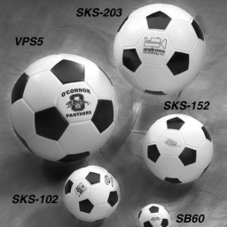 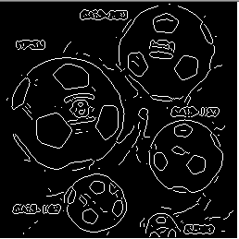 ORG NAL IMAGE

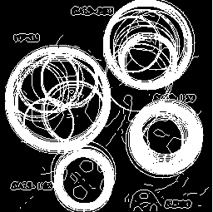 -> THRES=70

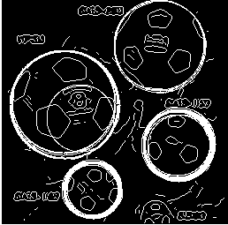 -> THRES=90

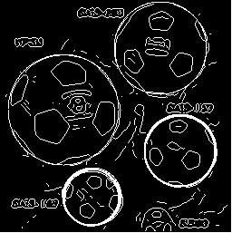 -> THRES=110

##컬러영상처리

#RGB 모델

int index, i, j;

for (int k = 2; k >= 0; k++)

{

for (i = 0; i < height * rwsize; i++) pDoc->m_OutImg[i] = 0;

for (i = 0; i < height; i++)

{

index = (height - i - 1) * rwsize;

for (j = 0; j < width; j++)

pDoc->m_OutImg[index + 3 * j + k] = pDoc->m_InImg[index + 3 * j + k];

}

pDoc->CopyClipboard(pDoc->m_OutImg, height, width, 24);

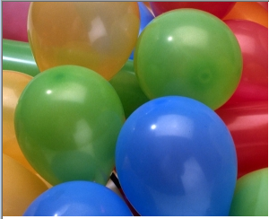

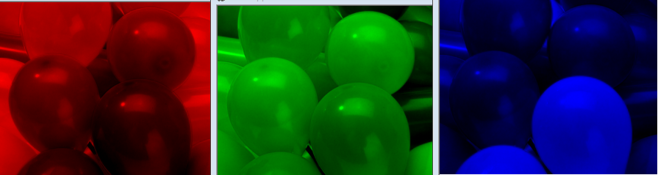

#HSI 색 모델

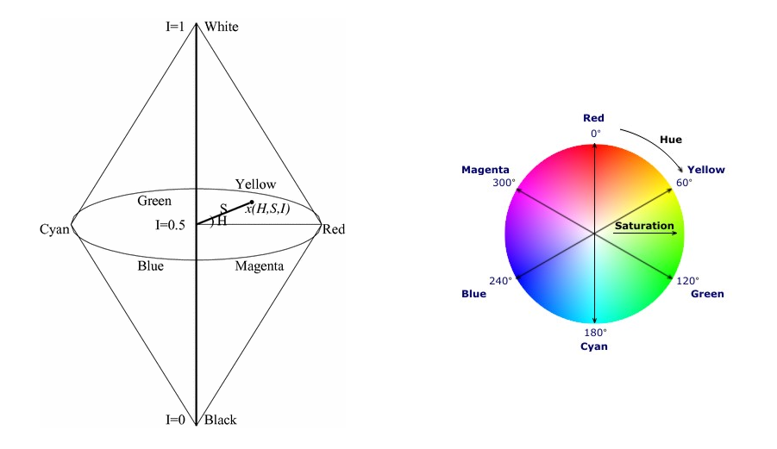

* H(색상)-> 0~360도
* S(채도)->순색에 첨가된 백색광의 비율->0~1사이(클수록 포화=순색)
* I(명도)->빛의세기 ->0~1사이

for (i = 0; i < height; i++)

{

index = (height - i-1) * rwsize;

for (j = 0; j < width; j++)

{

r = (float)InImg[index + 3 * j + 2] / 255.0f;

g = (float)InImg[index + 3 * j + 1] / 255.0f;

b = (float)InImg[index + 3 * j] / 255.0f;

min =( (r) < (g) ? (r) : (g));

min =( (min) < (b) ? (min) : (b)); ///RGB중 최솟값찾음

iv = (r + g + b) / 3.0f; //밝기구함

s = 1.0f - (3.0f / (r + g + b)) * minc; //채도 구함

angle = (r - 0.5f * g - 0.5f * b) / (float)sqrt((r - g) * (r - g) + (r - b) * (g - b));

h = (float)acos(angle); //색상구함

h *= 57.29577951f;

}

if (b > g) h = 360.0f - h;

ih = (int)(h * 255.0 / 360.0);

OutImg[index + 3 * j] = (unsigned char)ih;

OutImg[index + 3 * j + 1] = (unsigned char)(s * 255.0);

OutImg[index + 3 * j + 2] = (unsigned char)(iv * 255.0);

}

}



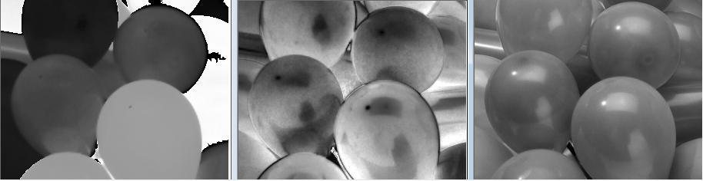

H S I

#컬러이미지의 라플라시안

->컬러이미지의 라플라시안 마스크는 RGB컬러->HSI컬러로 바꾼 후

-> I (밝기)에 대해 라플라시안 연산을 진행한후에

-> 밝기 연산 결과값과 기존의 H,S를 이용하여 다시 RGB컬러로 바꾼 후

-> 디스플레이 하여 줍니다.

|  |  |  |
| --- | --- | --- |
| 0 | -1 | 0 |
| -1 | 4 | -1 |
| 0 | -1 | 0 |

for (i = n; i < height - n; i++) //n=1

{

index1 = i * width;

for (j = n; j < width - n; j++)

{

sum = 0.0f;

for (k = -n; k <= n; k++)

{

index2 = (i + k) * width;

index3 = (k + n) * winsize;

for (l = -n; l <= n; l++)

sum += InImg[index2 + (j + l)] * Mask[index3 + l + n]; //마스크컨볼루션연산

}

CLIP(sum, 0, 255);

OutImg[index1 + j] = (unsigned char)sum;

}

}



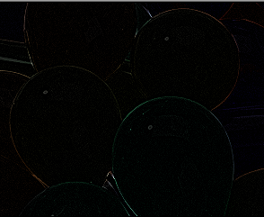

#컬러이미지의 이진화

* 그레이 이미지의 이진화와 비슷한 방법으로 컬러 이미지도 이진화가 가능합니다.

for (i = 0; i < 256; i++) LUT[i] = i > m_ThresValueDisp ? (unsigned char)255 : 0;

for (i = 0; i < height; i++)

{

index = (height - i - 1) * rwsize;

for (j = 0; j < width; j++)

{

index2 = index + 3 * j;

m_TmpImg[index2] = LUT[(int)(pDoc->m_OutImg[index2])];

m_TmpImg[index2 + 1] = LUT[(int)(pDoc->m_OutImg[index2 + 1])];

m_TmpImg[index2 + 2] = LUT[(int)(pDoc->m_OutImg[index2 + 2])];

}

}

* 동적으로 변하는 m_ThresValueDisp 값에따라 rgb채널별로 이진화 진행

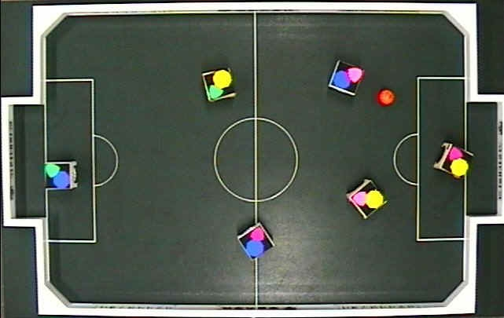

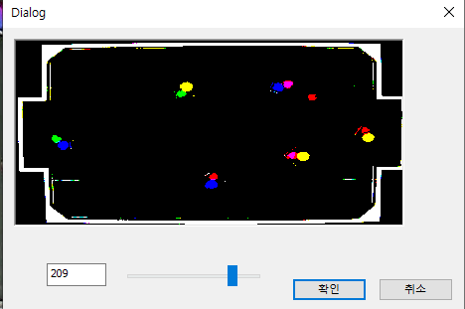

#컬러 히스토그램 정합

-정합의 원리

* 는 원래의 이미지I의 히스토그램과 모델 히스토그램 M의 관계로 구할 수 있습니다.

->컬러 이미지의 히스토그램은 256*256*256 의 방대한 계산이 필요한데 SWAIN의 히스토그램으로 8x8x4의 bin을 가진 컬러이미지 히스토그램을 이용하여 정합을 실시합니다.

for(k=0; k<8; k++)

{

for(l=0; l<8; l++)

{

for(m=0; m<4; m++)

{

sumTest += vote[k][l][m];

if(m_vote[k][l][m]<vote[k][l][m]) minVal = m_vote[k][l][m];

else minVal = vote[k][l][m];

sumComp += minVal;

}

}

}

matchVal = (float)sumComp / sumTest;

if(matchVal>=currVal)

{

currVal = matchVal;

currRow = i;

currCol = j;

}

